Unit 7 Lesson 2: Características de los triángulos y los cuadriláteros

WU Verdadero o falso: Múltiplos de diez (Warm up)

Student Task Statement
En cada caso, decide si la afirmación es verdadera o falsa. Prepárate para explicar tu razonamiento.
- $3×60=9×10$
- $180=3×60$
- $6×40=24×10$
- $24×10=240$

1 Clasificación de tarjetas: Triángulos

Student Task Statement
Clasifica los triángulos en categorías. Anota tus categorías y prepárate para explicar cómo clasificaste las figuras.
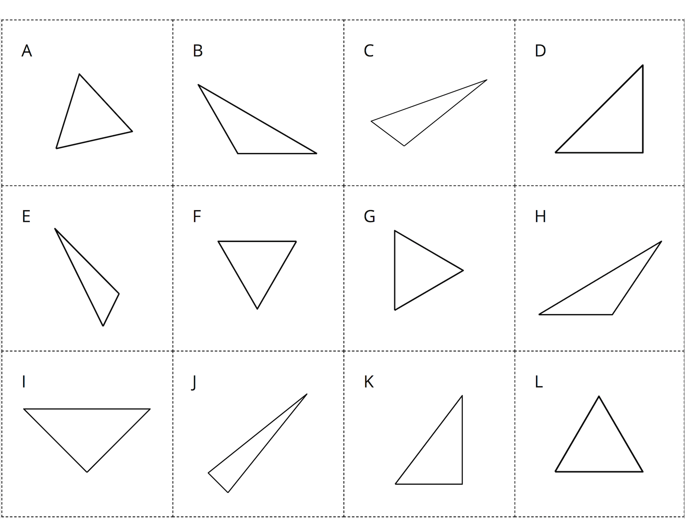

2 Clasificación de tarjetas: Cuadriláteros

Student Task Statement
Clasifica los cuadriláteros en categorías. Anota tus categorías y prepárate para explicar cómo clasificaste las figuras.
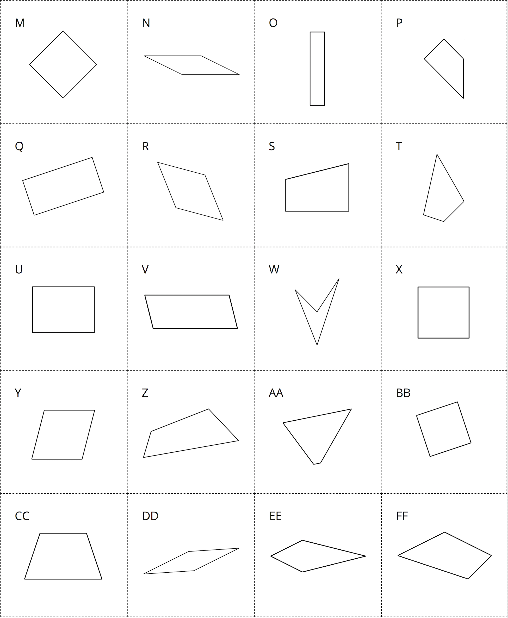
© CC BY 2021 Illustrative Mathematics®

